**停课不停学 停课不停教**

**四川大学在线教学与混合式教学培训**

**（爱课堂线上教学培训方案）**

**一、培训参加方式**

**第一步：下载“爱课堂”**

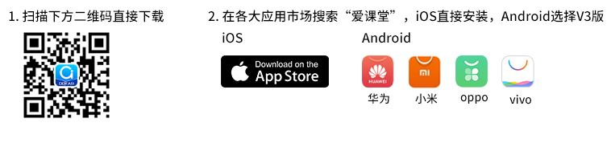

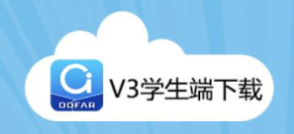

**第二步：登录云平台**

**第三步：加入“爱课堂《线上教学培训》”培训课程**

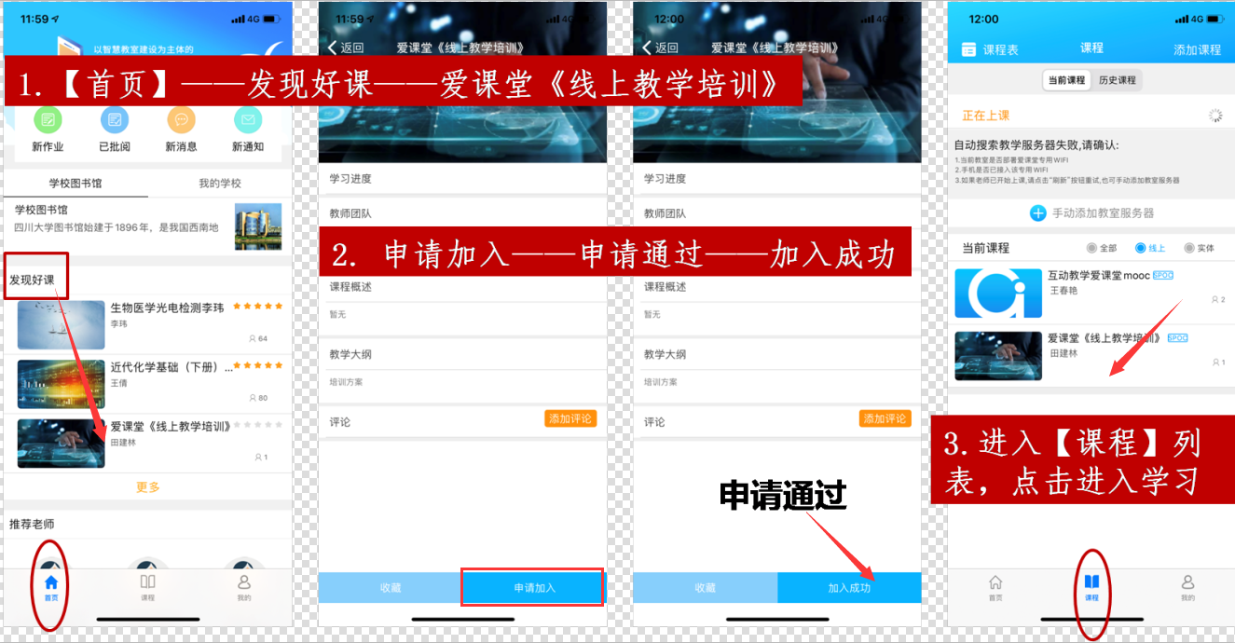

**二、培训课表**

|  |  |  |  |
| --- | --- | --- | --- |
| **时间** | **内容** | | **备注** |
| **2月10—19**  **线上课程学习** | **（1）爱课堂基本功能**  **（2）“直播教学”、“线上直播+互动教学”、“基于MOOC模式的线上教学”等操作**  **（3）教学案例分享** | | **QQ群实时在线答疑** |
| **2月17—19**  **直播课** | **17号** | **课程一：直播教学** | **具体时间，以QQ群通知为准** |
| **18号** | **课程二：线上直播+互动教学** |
| **19号** | **课程三：基于MOOC模式的线上教学** |

**三、培训课程简介**

|  |  |  |
| --- | --- | --- |
| **课程一** | **如何实现课堂在线直播** | **教师利用摄像头、话筒，通过爱课堂软件实现在家直播教学，学生在家利用手机APP实时观看。** |
| **课程二** | **如何将线上直播与教学互动相结合** | **课前预习：教师在爱课堂平台发布授课PPT、教学视频、相关论文、测试题目等学习资料，学生在家利用app或电脑预习。**  **课中互动：教师在教学直播的同时开展签到、弹幕、随堂测试、挑人抢答、下发资料等互动。学生在家通过手机APP实时参与。**  **课后作业：教师在平台布置课后作业，学生在家利用app或电脑作答。** |
| **课程三** | **如何实现基于MOOC模式的线上教学** | **课程建设：教师自主建课，自定义教学章节和教学内容（包括授课PPT、教学视频、相关论文、测试题目）**  **课程学习：教师根据需求发布课程，学生在家利用app或电脑自主学习，自定学习步调。**  **教学管理：教师可实时查看学生学习进度、学习效果。线上批阅试题、答疑。** |
| **辅助资源** | **如何快速录制视频资源** | **（1）PPT+语音，生成视频**   1. **利用录屏软件，录制教学视频** |

**四、培训支持及咨询**

1. 欢迎老师加入四川大学爱课堂QQ群，群中将上传相关学习资料，也有相关工作人员及时响应教师们在教学过程中的问题，老师们也可在群中相互学习。（已有的校内“手机互动教师群”的老师毋须再加入）

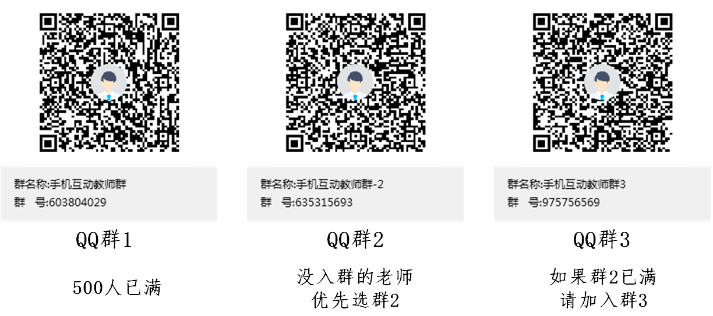

2. 此外，各位老师在培训及应用过程中，有任何关于爱课堂的技术问题，可以致电爱课堂服务电话：15708322260。